Учитель: Калюжная Наталья Алексеевна
МБОУ Степная СОШ № 14
Открытый урок по физике в 8 классе.
Тема: Напряжение. Измерение напряжения.
Тип урока: формирование новых знаний.
Цели урока:
Задачи урока:
- выяснить что напряжение равно отношению работы А, совершаемой электрическим полем для перемещения заряда напряженностью в 1 Кл (кулон) из одной точки в другую,
- выяснить, основную единицу измерения напряжения.
-научиться применять дольные и кратные единицы напряжения.
- научиться решать задачи по нахождению напряжения, работы и заряда.
- выяснить, как можно измерять напряжение.
-научиться измерять напряжение вольтметром.
-выяснить, как включают вольтметр в цепь и как обозначают на схеме.
- выполнить лабораторную работу по теме: «Сборка электрической цепи и измерение напряжения в ее различных участках».
Технические условия: урок можно проводить если в классе один компьютер и проектор, а также в компьютерном классе ( в этом случае материалы с индивидуальными заданиями не распечатываются а выполняются каждым учащимся за компьютером)
Оборудование: компьютер, проектор, интерактивная доска, Интернет, демонстрационные вольтметр, источник тока, ключ, соединительные провода, демонстрационный магазин сопротивлений, ТСО, портреты ученых. Наборы для лабораторной работы: источник питания, низковольтная лампа на подставке, ключ, вольтметр, соединительные провода
Используемые ресурсы Единой коллекции цифровых образовательных ресурсов:
- http://files.school-collection.edu.ru/dlrstore/669ba06f-e921-11dc-95ff-0800200c9a66/3_13.swf
- «Формула и "Понятие электрического напряжения" Иллюстрирование и озвучивание формулы для вычисления напряжения электрического тока.
- «Таблица "Условные обозначения элементов электрической цепи"
- Повторяется: Электрический ток. Источники электрического тока, понятие электрического тока. Выясняются условия длительного существования электрического тока в проводнике. Рассматривается устройство и работа гальванических элементов и аккумуляторов.
- Напряжение. Измерение напряжение. Вводится новая физическая величина –напряжение и ее единица. Объясняется назначение вольтметра и способ включения его в электрическую цепь.
Параллельно изучаемому материалу демонстрируется презентация – опорный лист.
Ход урока.
1. Актуализация опорных знаний (мотивация).
· Фронтальный опрос по пройденным темам:
o Что является электрическим током? (электрическим током является направленное движение свободных электрических зарядов);
o Как называются вещества, имеющие свободные заряженные частицы? (проводники. Например, металлы (электроны), вода (положительно и отрицательно заряженные ионы));
o Назовите условия возникновения и существования электрического тока (наличие свободных заряженных частиц и электрического поля внутри проводника);
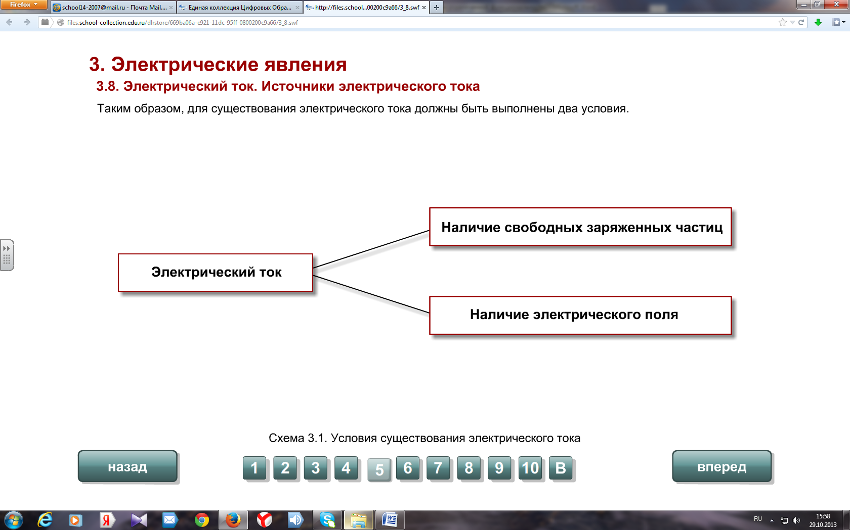
o Какие частицы проводят ток в металлах? (электроны);
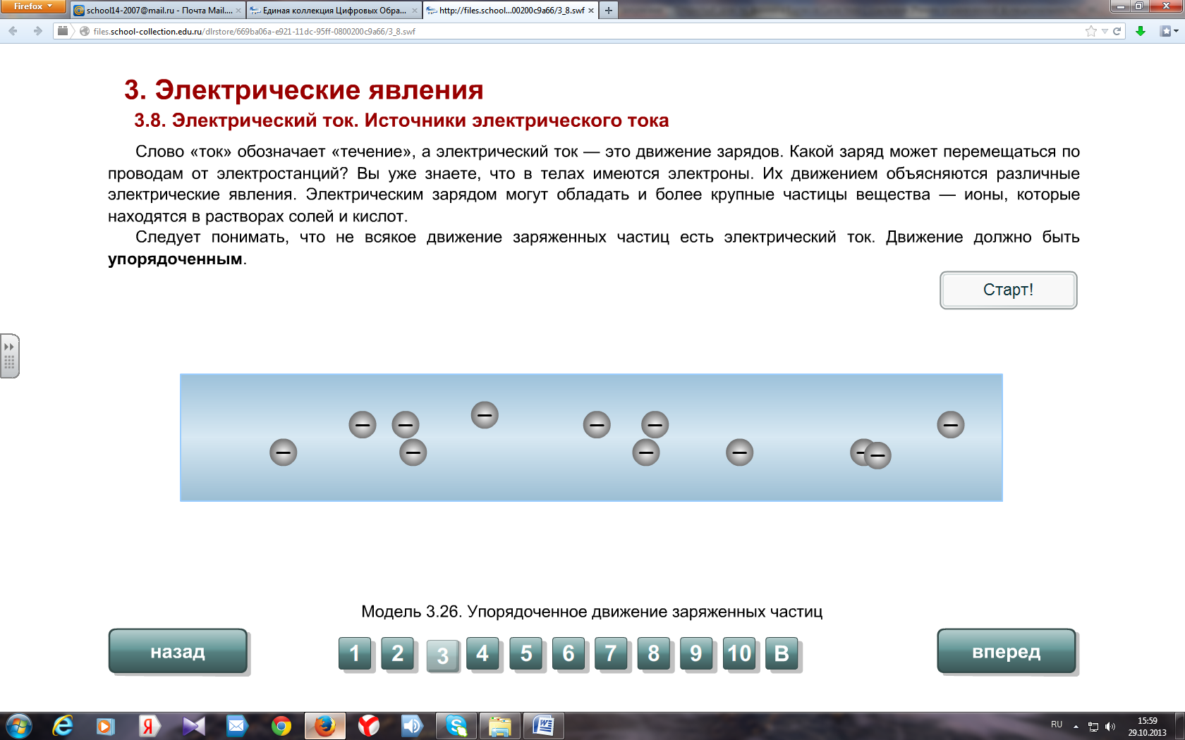
o С помощью каких приборов можно создать и поддерживать электрический ток в электрической цепи? (источники тока. Например, гальванический элемент, батарея, аккумулятор);
o Назовите, по каким действиям тока можно судить о его существовании (тепловое, магнитное, химическое). Какое из действий является основным для любого вида проводника? (магнитное действие тока).
·
Задание с использованием карточек, на которых изображены элементы электрической цепи:
o Собрать электрическую цепь, чтобы работала электрическая лампочка (источник питания, ключ, соединительные провода, лампа).
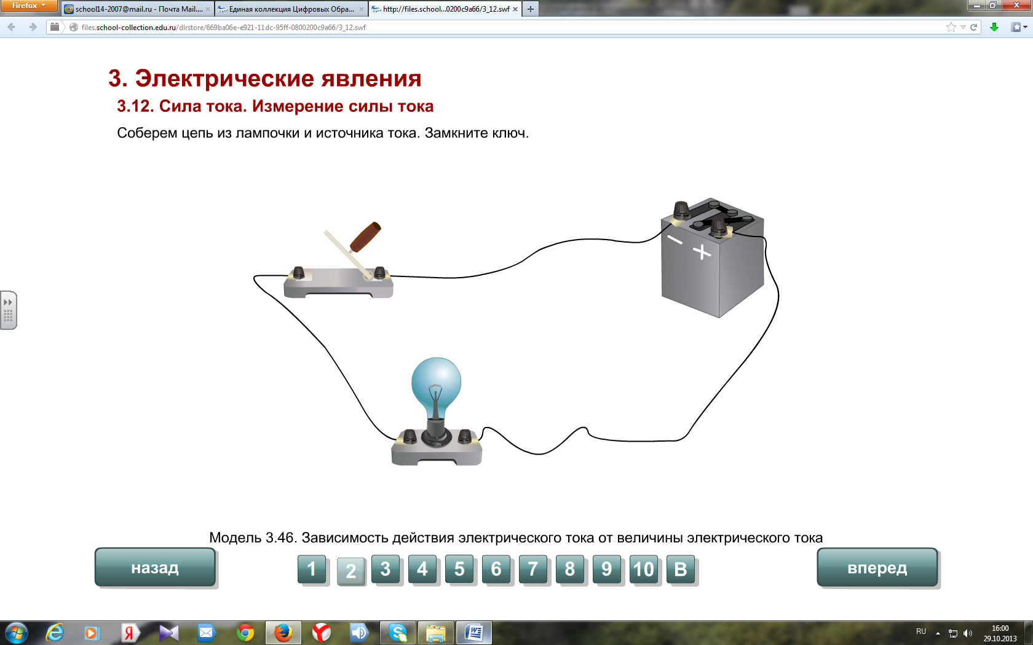

o Собрать электрическую цепь с двумя лампочками так, чтобы можно было поочерёдно включать одну из лампочек (источник питания, два ключа, две лампочки, соединительные провода)
( на доске заранее собрана электрическая цепь, необходимая для изучения нового материала)
o Изобразить электрическую цепь, собранную на доске (источник питания, две разные лампочки, ключ, соединительные провода):
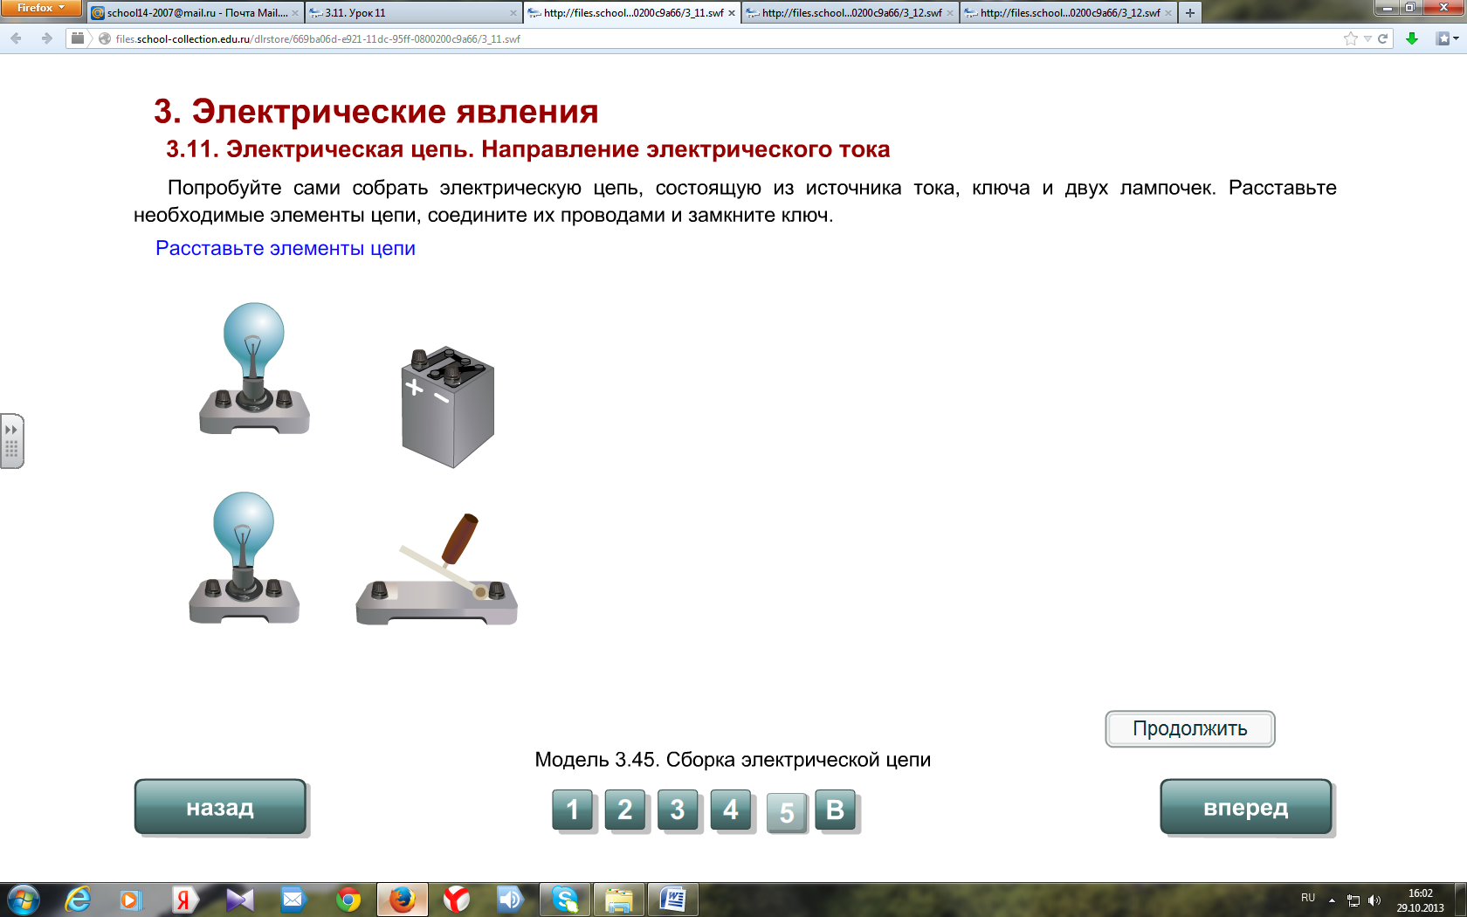

2. Создание проблемной ситуации.
· Что мы наблюдаем при замыкании цепи? (обе лампочки загораются. Одна лампочка горит ярче другой).
· Как вы думаете, почему одна лампочка горит ярче другой? Можем мы точно ответить на этот вопрос? Но мы можем выдвинуть предположение. (учащиеся выдвигать одну или несколько гипотез. Одна из гипотез предполагает, что в одной лампе ток больше, чем в другой).
· Что значит, ток большой или маленький, учитывая действие тока? (большой ток выделяет больше тепла, чем маленький).
· Какой физической величиной характеризуется любое действие? (силой).
· Какой вывод можно сделать о действии электрического тока (через лампочки протекает ток разной силы).
3. Постановка учебной задачи.
Что необходимо знать о напряжении, как о физической величине: определение, единица измерения, обозначение, формула вычисления, измерение.
4. Сообщение темы урока: Напряжение. Измерение напряжения.
5. Исполнительский этап.
· Определение напряжения, обозначение, определение 1 В, формула вычисления.
· Как можно измерить напряжение? (назвать физический прибор для измерения , рассмотреть вольтметр, его пределы измерения).
· Как включается вольтметр в электрическую цепь? параллельно с тем элементом, где нужно измерить напряжение).
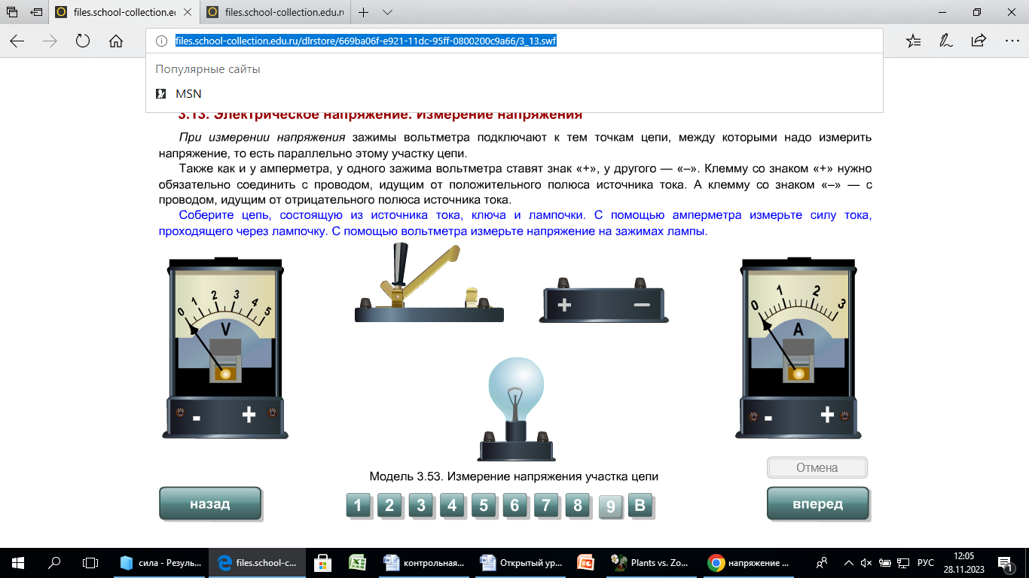
6. Рефлексивно-оценочный этап.
o Что можно сказать о гипотезе
o Что нового вы узнали на уроке? (обозначение напряжения, формулу для её вычисления, единицы измерения, способ измерения. Учились измерять напряжение в цепи).
o Для чего нужно уметь измерять напряжение в цепи? Знать о величине напряжение? (o o Раздать опорные карточки с кратким содержанием нового материала.
7. Домашнее задание. §§39-40, упр. 16 (1).

